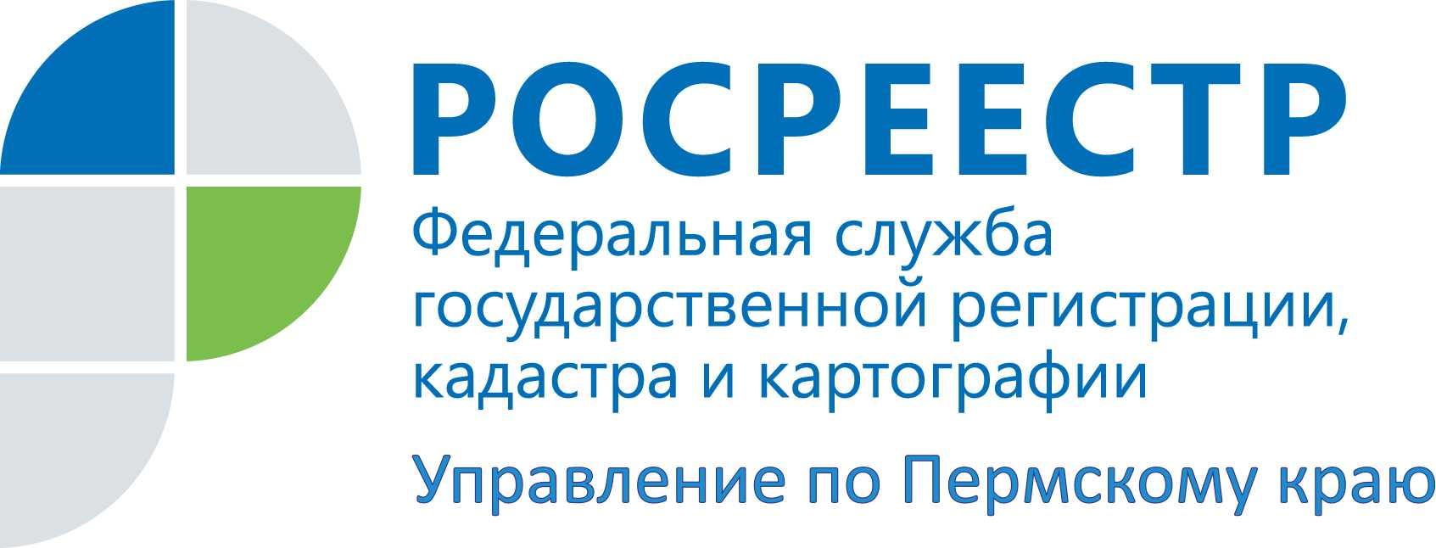

ПРЕСС-РЕЛИЗ

Росреестр Прикамья о востребованности электронной почты в эпоху мессенджеров и социальных сетей

Жизнь современного человека, живущего в эпоху развитых электронных технологий, тесно связана с использованием сотовой телефонной связи и интернета. И все чаще можно услышать мнение, что время электронной почты ушло, а центром цифровой коммуникации пользователей стали социальные сети и мессенджеры. В таких сервисах действительно намного удобнее обмениваться сообщениями и взаимодействовать в целом.
Но поскольку электронная почта была одним из самых ранних способов онлайн-общения, то на нее оказалось завязано очень многое. Хотите зарегистрироваться на форуме? Введите адрес электронной почты. Нужно оформить покупку онлайн? Дайте e-mail. Подтверждение подлинности банковского счета? Ну, вы поняли.
Как результат — электронная почта стала чем-то вроде вашего паспорта в сети. Наличие имейла фактически подтверждает, что вы существуете, и позволяет вам выполнять определенный набор действий онлайн.
Наличие электронной почты заявителя в сведениях Единого государственного реестра недвижимости (ЕГРН) также упрощает и ускоряет оказание госуслуг.
Лариса Пьянкова, заместитель руководителя Управления Росреестра по Пермскому краю, отмечает:
«Адрес электронной почты относится к дополнительным сведениями и может быть внесен в ЕГРН по желанию правообладателя объекта недвижимости. Внесение в ЕГРН сведений об адресе электронной почты осуществляется исключительно в интересах самого правообладателя (получателя государственной услуги).
Использование электронной почты - удобный способ оперативной связи с заявителем. Специалисты Управления смогут уведомлять собственников:
- о приеме документов органом регистрации прав;
- о внесении в ЕГРН сведений о зонах с особыми условиями использования территории;
- о внесении в ЕГРН сведений о регистрации арестов/запретов, снятии арестов/запретов;
- о внесении в ЕГРН сведений о публичном сервитуте;
- о предоставлении в орган по регистрации прав запроса о предоставлении сведений, содержащихся в ЕГРН;
- о возврате документов, представленных в электронном виде при отсутствии в ЕГРН записи о возможности регистрации на основе документов, подписанных усиленной квалифицированной электронной подписью;
- об изменении кадастровой стоимости объектов недвижимости и т.д.»
Для сведения.
Адрес электронной почты может быть внесен:
- на основании заявления физического лица о любых учетно-регистрационных действиях (например, при оформлении права собственности, перехода права собственности при покупке/продаже объектов недвижимого имущества, при постановке на кадастровый учет объекта недвижимости, уточнения границ земельного участка и т.д.);
- на основании заявления правообладателя или его законного представителя о внесении в ЕГРН сведений об адресе электронной почты. Данное заявление может быть представлено лично в любой офис МФЦ либо в электронном виде через официальный сайт Росреестра https://rosreestr.gov.ru.
При подаче заявления о внесении в ЕГРН сведений об адресе электронной почты, уплата госпошлины не требуется. Внесение данных сведений осуществляется бесплатно (ст.333.35 Налогового кодекса РФ).

Об Управлении Росреестра по Пермскому краю
Управление Федеральной службы государственной регистрации, кадастра и картографии (Росреестр) по Пермскому краю является территориальным органом федерального органа исполнительной власти, осуществляющим функции по государственному кадастровому учету и государственной регистрации прав на недвижимое имущество и сделок с ним, землеустройства, государственного мониторинга земель, а также функции по федеральному государственному надзору в области геодезии и картографии, государственному земельному надзору, надзору за деятельностью саморегулируемых организаций оценщиков, контролю деятельности саморегулируемых организаций арбитражных управляющих, организации работы Комиссии по оспариванию кадастровой стоимости объектов недвижимости. Осуществляет контроль за деятельностью подведомственного учреждения Росреестра - филиала ФГБУ «ФКП Росреестра» по Пермскому краю по предоставлению государственных услуг Росреестра. Руководитель Управления Росреестра по Пермскому краю – Лариса Аржевитина.
http://rosreestr.gov.ru/
http://vk.com/public49884202
Контакты для СМИ
Пресс-служба Управления Федеральной службы
государственной регистрации, кадастра и картографии (Росреестр) по Пермскому краю

+7 (342) 205-95-58 (доб. 0214, 0216, 0219)

